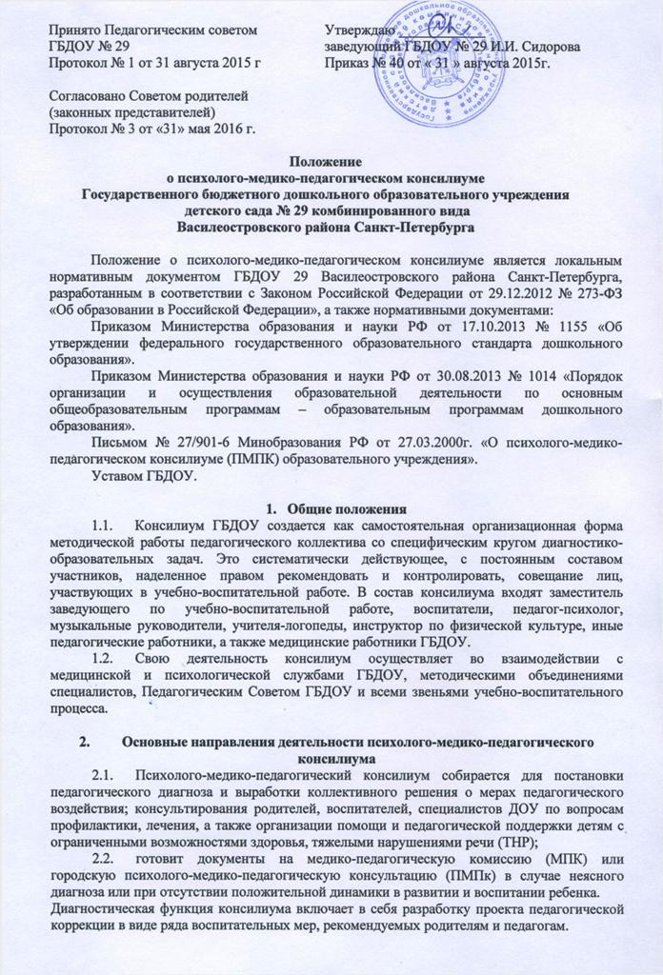

- Организация работы консилиума и документация

  - Заседания консилиума проводятся 3 раза в течение учебного года (1 раз в квартал, сентябрь, декабрь/январь, май). Совещание может быть также созвано экстренно, в связи с острой необходимостью.
Процедурная схема заседания включает следующее:
- организационный момент;
- заслушивание характеристики, представлений специалистов, их дополнение со стороны врача, других членов консилиума;
- постановка педагогического диагноза;
- обмен мнениями и предложениями по коррекции развития;
- выбор оптимальных для данного ребенка образовательных программ;
- выработка рекомендаций;
- разработка программы индивидуальной коррекционной работы с ребенком.
  - К первому в новом учебном году заседанию консилиума готовится следующая документация: медицинское, психологическое и педагогическое представления на каждого ребенка.
  - Результаты обследования и динамического наблюдения фиксируются всеми участниками консилиума в протоколах обследования, в бланках мониторинга.
  - По результатам первичного комплексного обследования ребенка специалистами — членами ПМПк вырабатываются рекомендации и программа индивидуальной коррекционной работы с ребенком.
  - На основании проведенного обследования детей группы, анализа диагностических работ специалисты консилиума разрабатывают основные направления коррекционно-развивающей работы с ней. В конце учебного года на итоговом заседании консилиума рассматриваются результаты коррекционной работы; медик, психолог и педагоги составляют заключения и вырабатываются рекомендации на лето.

